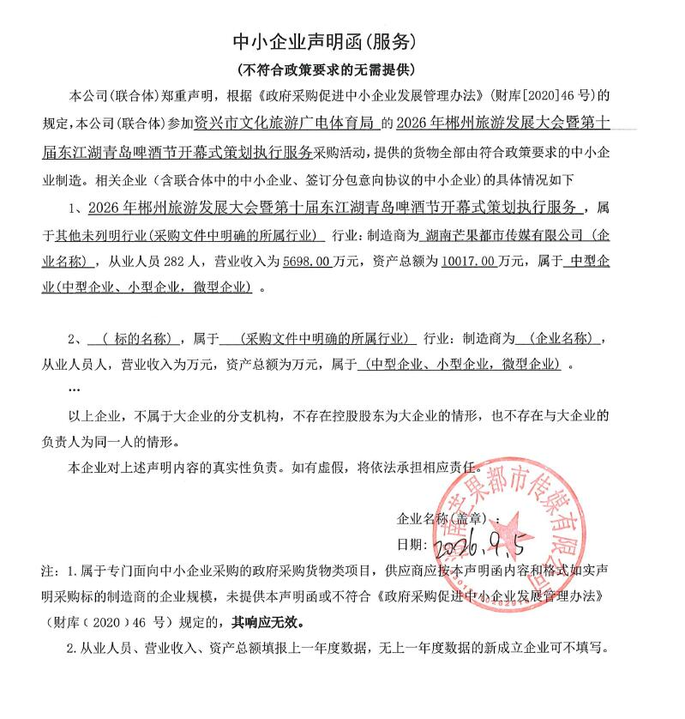

邀请供应商的情况
1、供应商产生方式：（）公告邀请 （ ）供应商库抽取 （ √）采购人、专家推荐
采购人推荐意见
供应商名称 | 长沙晨悦文化传播有限公司 | 理由：该公司深耕文化艺术交流、公关策划与大型会议展览服务多年，具备扎实的行业底蕴。该公司核心优势在于卓越的线下体验策划与活动落地执行力，注重现场统筹与细节把控；同时具备线上线下融合的创新营销思维，能有效提升活动的公众参与度与传播声量。此外，公司引入数据驱动的精细化管理模式，能科学调度资源，保障项目高效交付。其经营范围与本项目需求高度契合，且具备成熟合规的经营资质。综合评估，该公司具备承担本项目策划执行的综合能力，特此推荐。
评审专家推荐意见
供应商名称 | 湖南四有文化传媒有限公司 | 理由：该公司在大型文化艺术交流活动的策划与执行方面具备丰富的实战经验。该公司近期在专场音乐会政府采购项目中，凭借扎实的履约能力和专业的策划水平成功入围，展现出较强的政务类文化项目承接实力。其经营范围全面覆盖营业性演出、文艺创作及舞台工程施工等核心业务，能够为旅游发展大会开幕式提供从创意策划、节目编排到舞台搭建的全链条服务。此外，公司具备较强的资源整合能力，能有效统筹演艺资源，保障开幕式的高水准呈现，特此推荐。
供应商名称 | 湖南芒果都市传媒有限公司 | 理由：  1.在大型文旅活动统筹方面有专业技术优势；  2.具有省级文旅盛会的实际经验；  3.具有跨文化传播品牌建构能力；  4.经营范围涵盖该项目范围；  5.该供应商在大型演艺资源调度舞美及应急事件处理方面有成熟体系，能够将政务活动的严谨性与文旅活动的观赏性有效融合，符合项目需求，予以推荐。
供应商名称 | 湖南棱角文化创意有限公司 | 理由：该公司专注于文化创意与文旅融合领域，在地方文化挖掘与视觉呈现方面具有独特优势。该公司擅长将地域特色文化与现代创意表达相结合，能够为旅游发展大会开幕式量身定制具有鲜明辨识度的文化IP和视觉体系。在开幕式执行层面，公司具备灵活的统筹调度能力和丰富的现场落地经验，能够精准把握政务活动的严谨性与文旅活动的观赏性之间的平衡。其创新思维和务实作风契合本项目对高品质、有内涵的开幕式需求，特此推荐。

